# **文证图表业务分类与加工方式-AI raedy**

**一、文本**

**1、法律法规、技术手册、管理案例、签报等规范性、权威性较高的文本**

**-语料生产：**微调语料生产以检索类为主，回答内容零自由，严格按照条文。

**-原文件样例**：

[请至钉钉文档查看附件《15372-关于印发《上海市低效产业用地再开发政策工具箱（1.0版）》的通知.doc》](https://alidocs.dingtalk.com/i/nodes/pGBa2Lm8aGjnNYQ3C0RG7B0kVgN7R35y?doc_type=wiki_doc&iframeQuery=anchorId%3DX02mfmbfnixd2pabwox6cf)

[请至钉钉文档查看附件《16866-《工程结构通用规范》（GB 55001-2021）.pdf》](https://alidocs.dingtalk.com/i/nodes/pGBa2Lm8aGjnNYQ3C0RG7B0kVgN7R35y?doc_type=wiki_doc&iframeQuery=anchorId%3DX02mfmbjnx86en6b87qma3)

[请至钉钉文档查看附件《17145-上海市街道设计导则.pdf》](https://alidocs.dingtalk.com/i/nodes/pGBa2Lm8aGjnNYQ3C0RG7B0kVgN7R35y?doc_type=wiki_doc&iframeQuery=anchorId%3DX02mfmbo0dsh1ibw0qzqkc)

**-加工样例**：

{  
 "Q": "哪些情形适用《上海市低效产业用地再开发政策工具箱（1.0 版）》？",  
 "A": "适用情形包括通过土地收回（如闲置土地处置、公共利益收回等）、土地储备、城市更新、减量化（城镇开发边界外不符合规划用地）、园区平台回购（统租统管）、产业结构调整、提质增效（企业技术改造等）、存量用地改扩建、安全治理等方式盘活低效产业用地的情况。"  
 },  
 {  
 "Q": "对于因企业经营不善或资金短缺导致土地闲置满两年的情形，政府部门将如何依法处置？具体的收回程序包括哪些步骤？哪些部门会参与其中？",  
 "A": "该情形的法规依据如下： \n《闲置土地处置办法》第四条 市、县国土资源主管部门负责本行政区域内闲置土地的调查认定和处置工作的组织实施。上级国土资源主管部门对下级国土资源主管部门调查认定和处置闲置土地工作进行监督管理。 \n第十四条 闲置土地处理方式 未动工开发满两年的，由市、县国土资源管理部门按照《中华人民共和国土地管理法》第三十八条和《中华人民共和国城市房地产管理法》第二十六条规定，报经有批准权的人民政府批准后，向国有建设用地使用权人下达《收回国有建设用地使用权决定书》，无偿收回国有建设用地使用权。 \n\n操作路径如下： \n1. 区规划资源部门开展闲置土地调查和认定，下达闲置土地认定书； \n2. 区规划资源部门会同产业等部门拟订闲置土地处置方案，报区政府批准后，下达《收回国有建设用地使用权决定书》； \n3. 收回国有建设用地使用权后，原产证注销；权利人对《收回国有建设用使用权决定书》不服的，可申请行政复议或提起行政诉讼。 \n\n责任部门如下： \n1. 牵头部门：区规划资源部门，负责闲置土地调查、认定、收回。 \n2. 配合部门：区产业部门配合拟定闲置土地处置方案；街镇（园区）负责场地清退。"  
 },  
 {  
 "Q":"在 “实施差别化土地资源配置” 条文下，对应的相关政策文件及具体条款是什么？",  
 "A":"对应的相关政策文件是《上海市城市更新规划土地实施细则（试行）》（沪规划资源详〔2022〕506 号），具体涉及第十二条、第十三条。",  
 "keywords": ["实施差别化土地资源配置", "上海市城市更新规划土地实施细则（试行）", "沪规划资源详〔2022〕506 号", "第十二条", "第十三条"]  
 }

**2、实务案例、书籍期刊、技术手册等实践性、研究性较高的文本**

**-语料生产：**微调语料生产提问需尽可能涵盖理解、应用、分析、评价等题型，回答内容适度自由，可以进行总结提炼。

**-原文件样例**：

[请至钉钉文档查看附件《18921-城市15分钟社区生活圈的规划探索——以上海市、济南市的实践为例.pdf》](https://alidocs.dingtalk.com/i/nodes/pGBa2Lm8aGjnNYQ3C0RG7B0kVgN7R35y?doc_type=wiki_doc&iframeQuery=anchorId%3DX02mfm5k900nt40isnviak)

[请至钉钉文档查看附件《17426-宝山区问需求计调查评估报告.pdf》](https://alidocs.dingtalk.com/i/nodes/pGBa2Lm8aGjnNYQ3C0RG7B0kVgN7R35y?doc_type=wiki_doc&iframeQuery=anchorId%3DX02mfmbqq4ts0vyq92sfxg)

[请至钉钉文档查看附件《17424-徐汇区湖南街道社区规划（2025-2029年）.pdf》](https://alidocs.dingtalk.com/i/nodes/pGBa2Lm8aGjnNYQ3C0RG7B0kVgN7R35y?doc_type=wiki_doc&iframeQuery=anchorId%3DX02mfmbvqdtszl7vmenjzp)

**-加工样例**：

期刊论文：18920-理想空间第99期 {  
 "Q": "从济南市新老城区的对比看，人口密度差异如何影响生活圈服务要素的空间布局策略？",  
 "A": "\n从济南市新老城区的对比看，人口密度差异显著影响生活圈服务要素的空间布局策略。老城区由于人口密度较高（5~9万人/2~4 km²），服务要素需要更集中布局以满足更多人的需求；而新城区人口密度较低（4~8万人/4~8 km²），服务要素的布局需要更分散，并通过非机动车出行等方式扩大可达范围，以覆盖更大的面积。这种差异反映了在人口密度不同的区域，生活圈服务要素的空间布局策略需要相应调整，以平衡服务总量和可达性。",  
 "type": "分析型",  
 "原文件": "18921-城市15分钟社区生活圈的规划探索——以上海市、济南市的实践为例.md",  
 "pages": "0,1",  
 "洗料文件": "18921-城市15分钟社区生活圈的规划探索——以上海市、济南市的实践为例.pdf",  
 "imgs": "",  
 },  
 {  
 "Q": "从“以物为本”到“以人为本”的转型过程中，生活圈规划在价值观和方法论层面需要哪些突破？",  
 "A": "\n在价值观层面，需要从注重物质空间转向以人的需求为核心，强调居民日常生活需求和社区互动关系。在方法论层面，需要突破传统的\"自上而下\"规划模式，加强公众参与，采用灵活多样的参与方式，并建立\"街道-邻里\"两级规划体系，实现行政管理与基层自治的衔接。\n",  
 "type": "分析型",  
 "原文件": "18921-城市15分钟社区生活圈的规划探索——以上海市、济南市的实践为例.md",  
 "pages": "1",  
 "洗料文件": "18921-城市15分钟社区生活圈的规划探索——以上海市、济南市的实践为例.pdf",  
 "imgs": "",  
 },  
 {  
 "Q": "生活圈规划与城市行政管理体系（如街道办、居委会）的衔接对规划实施效果产生了哪些影响？",  
 "A": "\n生活圈规划与城市行政管理体系（如街道办、居委会）的衔接不足对规划实施效果产生了以下影响：\n1. 基层实施性不强：由于街道办、居委会等基层管理单位在规划编制和管理中参与度不够，规划内容在基层的实施效果不佳。\n2. 设施建设和管理问题：规划和出让条件对设施要素规定不明确，导致建设走样或重复建设；配套设施建成后缺乏部门接收管理，由开发商代管导致设施商业化，运营情况不佳。\n3. 居民满意度低：上述问题最终导致居民对生活圈服务的反响较差。\n",  
 "type": "分析型",  
 "原文件": "18921-城市15分钟社区生活圈的规划探索——以上海市、济南市的实践为例.md",  
 "pages": "0,1",  
 "洗料文件": "18921-城市15分钟社区生活圈的规划探索——以上海市、济南市的实践为例.pdf",  
 "imgs": "",  
 }

{  
 "Q": "各街道/镇在社区卫生服务中心配置不足的问题上，反映出哪些共性的资源配置矛盾？",  
 "A": "\n社区卫生服务中心配置不足反映出以下共性资源配置矛盾：\n1. 医疗健康服务供给与居民需求之间的矛盾，表现为基层医疗设施数量不足\n2. 设施规划与实施进度之间的矛盾，存在上位规划未落实的情况\n3. 基础保障类设施资源分配不均衡，医疗类设施普遍存在缺口\n4. 不同层级医疗设施（街镇级与生活圈级）协同不足，导致服务覆盖不全\n",  
 "type": "分析型",  
 "原文件": "17426-宝山区问需求计调查评估报告.md",  
 "pages": "32",  
 "洗料文件": "17426-宝山区问需求计调查评估报告.pdf",  
 "imgs": "",  
 },  
 {  
 "Q": "罗泾镇的线上线下问卷与实地走访如何互补形成更精准的需求清单？",  
 "A": "\n罗泾镇通过线上线下问卷、街道及村居委座谈、实地走访、村居民访谈以及大数据分析等多种方式互补，形成了更精准的需求清单。线上问卷覆盖面广，线下问卷针对性强，座谈会深入探讨问题，实地走访验证问题，访谈补充细节，大数据分析提供科学依据。这些方法的结合确保了需求清单的全面性、准确性和科学性。\n",  
 "type": "应用型",  
 "原文件": "17426-宝山区问需求计调查评估报告.md",  
 "pages": "23,24,25",  
 "洗料文件": "17426-宝山区问需求计调查评估报告.pdf",  
 "imgs": "",  
 }

{  
 "Q": "武康路、乌鲁木齐中路、襄阳路作为纵向生活轴线，如何通过沿线设施布局强化片区内部的生活便利性？",  
 "A": "\n通过以下方式强化生活便利性：\n1. 沿三条纵向轴线布局\"生活盒子\"公共核心，整合社区服务功能；\n2. 沿线设置基础保障设施：如社区卫生服务中心（淮海中路966号）、社区体育中心（麦琪里学校地块）；\n3. 通过旧改更新新增设施：如张家弄片区新建含社区食堂的生活盒子；\n4. 串联现有点状设施形成服务网络；\n5. 结合城市更新补充特色公共服务设施，如武康大楼公寓车间的综合设置。\n这些措施将形成\"轴线串联+核心辐射+多点支撑\"的便利生活服务体系。",  
 "type": "应用型",  
 "原文件": "17424-徐汇区湖南街道社区规划（2025-2029年）.md",  
 "pages": "19,20,21",  
 "洗料文件": "17424-徐汇区湖南街道社区规划（2025-2029年）.pdf",  
 "imgs": "",  
 },  
 {  
 "Q": "兴国路63弄“四中心”适老化改造项目如何体现湖南街道应对老龄化问题的创新性解决方案？",  
 "A": "\n兴国路63弄\"四中心\"适老化改造项目体现了湖南街道应对老龄化问题的多重创新：\n1. 功能整合创新：将适老化改造体验、家庭照护、认知障碍支持和日间照料四大功能集中建设，形成综合性养老服务中心；\n2. 服务理念创新：配套建设\"宝宝乐\"亲子场所，实现\"一老一小\"需求协同满足，促进代际融合；\n3. 运营模式创新：结合15分钟社区生活圈建设，推动全民参与、共建共享的可持续运维模式；\n4. 资源利用创新：在设施规模普遍偏小的现状下，通过集中建设提升服务效率，弥补分散式服务的不足。\n该项目通过多功能整合、代际融合、社区共建等创新方式，为深度老龄化社区提供了综合解决方案。",  
 "type": "分析型",  
 "原文件": "17424-徐汇区湖南街道社区规划（2025-2029年）.md",  
 "pages": "21,22",  
 "洗料文件": "17424-徐汇区湖南街道社区规划（2025-2029年）.pdf",  
 "imgs": "",  
 }

**二、证件**

**1、建设用地许可证、不动产登记证等各类规划领域的证件，包含文字和表格**

**-语料生产：**语料生产进行关键信息抽取与结构化，严格按照证件内容。

**-原文件样例**：

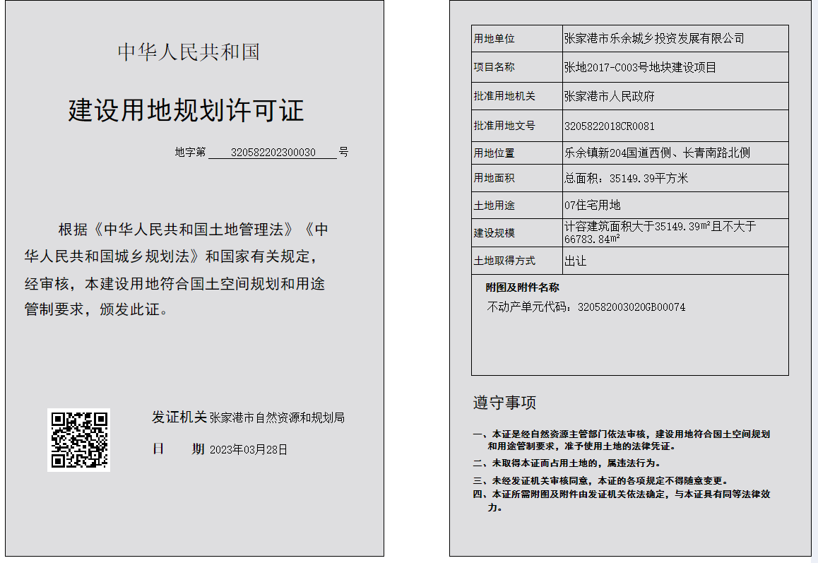

**-加工样例**：

{  
"certificate_name": "建设用地规划许可证",  
"certificate_id": "地字第320582202300030号",  
"issuing_authority": "张家港市自然资源和规划局",  
"issue_date": "2023年03月28日",  
"land_user": "张家港市乐余城乡投资发展有限公司",  
"project_name": "张地2017-C003号地块建设项目",  
"approval_authority": "张家港市人民政府",  
"approval_document_number": "3205822018CR0081",  
"land_location": "乐余镇新204国道西侧、长青南路北侧",  
"land_area": {  
"total_area": "35149.39",  
"unit": "平方米"  
},  
"land_nature": "07住宅用地",  
"construction_scale": "计容建筑面积大于35149.39m2且不大于66783.84m2",  
"land_acquisition_method": "出让",  
"appendix": "不动产单元代码：320582003020GB00074"  
}

**三、图片**

**1、规划图纸、规划案例**

**-语料生产：**包含图片文字信息、自动化标签等信息，形成微调数据集。

-**原文件与加工后样例**：

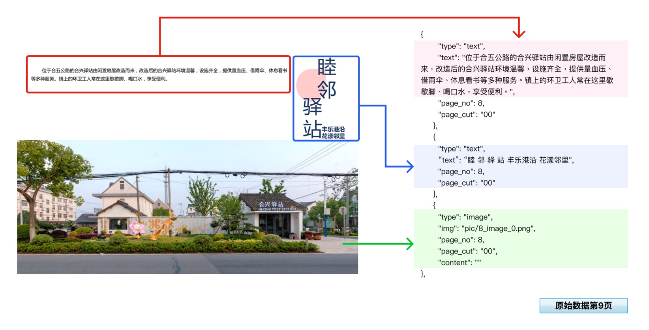

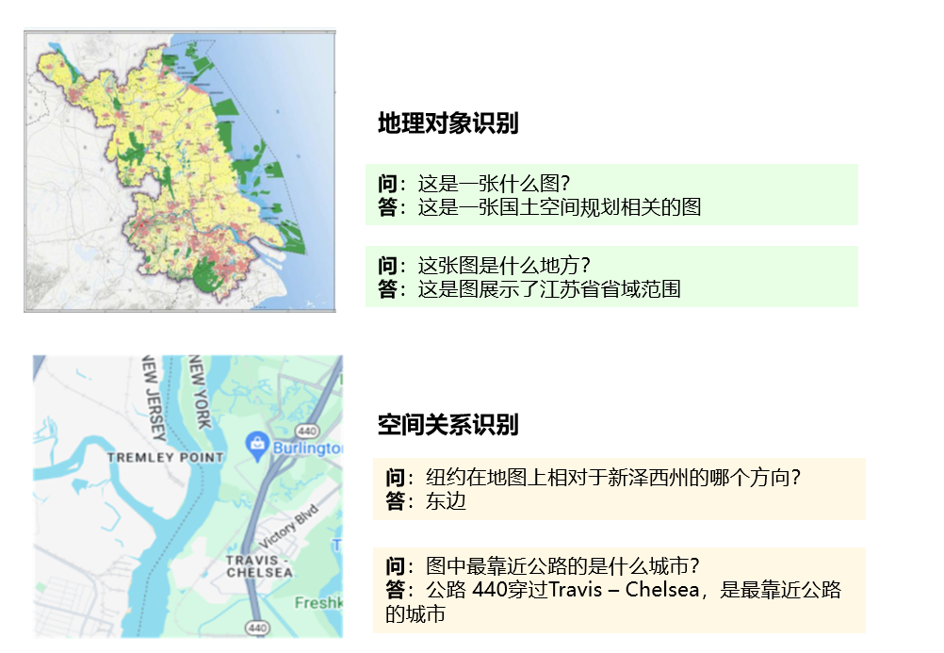

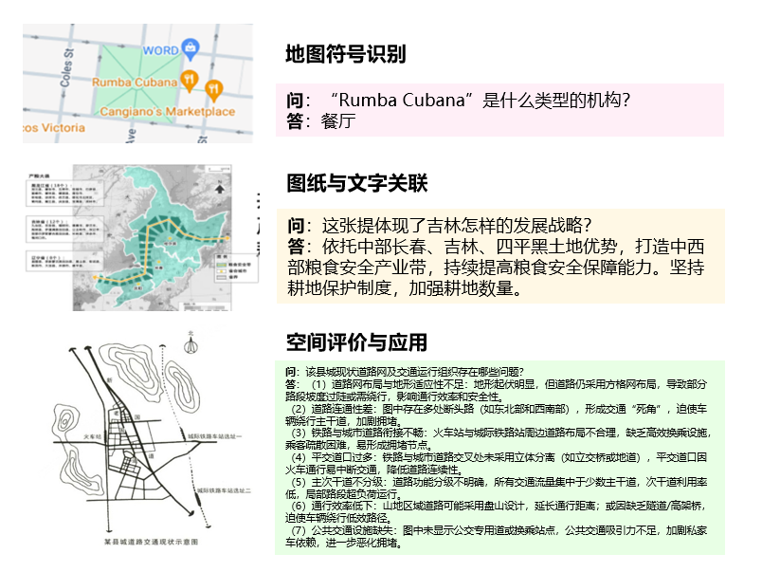

**2、遥感影像图纸与街景图纸**

-**语料生产：**详见[《遥感、街景数据加工需求》](https://alidocs.dingtalk.com/i/nodes/vNG4YZ7JnPbqlgXNCyd6Lb1aW2LD0oRE?doc_type=wiki_doc)

-**语料生产：**重要的文件材料中相关图纸进行索引，形成数据集

-**原文件与加工后样例**：

[请至钉钉文档查看附件《19002-上海创智天地.pdf》](https://alidocs.dingtalk.com/i/nodes/pGBa2Lm8aGjnNYQ3C0RG7B0kVgN7R35y?doc_type=wiki_doc&iframeQuery=anchorId%3DX02mfmddvjcqnzmvkkhwo)

{  
 "images/page_1_上海创智天地范围图.jpg": {  
 "pic_file": "EEEWORK-output/产业社区/19002-上海创智天地/19002-上海创智天地.md",  
 "page": 1,  
 "caption": "上海创智天地范围图",  
 "pre_context": {  
 "type": "text",  
 "text": "入使用。创智天地于2003年正式启动,从蓝图到实景呈现,二十年来,创智天地在杨浦这片创新创业的沃土上不断成长,经历了从1.0版的‘工作+生活+学习+娱乐’复合功能区,到2.0版的以社交和文化为导向的‘生活目的地’,再到如今进一步发展为以人为本、多主体共同参与、超级融合的‘共创社区’。回顾二十年发展历程,创智天地已经发展为上海乃至全球屈指一数的复合型知识社区,将不同功能区域通过空间轴线连接起来,为不同群体开拓社交、创造的场域,成为多元主体参与,各个群体融合活力创新的“共创社区”。2019年,上海创智天地凭借新颖的极改模式成功入选2019年度ULI亚太区卓越奖十大得主之一,堪称城市更新的典范。",  
 "page_no": 1,  
 "page_cut": "00"  
 },  
 "post_context": {  
 "type": "text",  
 "text": "上海创智天地：范围图上海创智天地：区位图##1.2背景：城市科教资源向城市竞争力和城市建设动力转化的契机进入21世纪,上海全面实施“科教兴市”的城市发展战略,作为一项重要举措,上海市政府在2003年做出了建设杨浦知识创新区的决定,在2004年进行了《杨浦知识创新区发展规划纲要》等一系列实质性推进工作。杨浦区是上海高校最密集的区,有14所高校,有9000多名大学教师和13万大学生和硕士、博士研究生在该区生活、学习和工作,智力和人才资源优势突出[补注2]。另一方面,杨浦极是上海的老工业区,有百年工业文明,但随着20世纪90年代工业外迁和调整,该区经济发展滞后于上海市其他城区。“科教兴市”战略为杨浦",  
 "page_no": 1,  
 "page_cut": "00"  
 },  
 "refer_pre_context": [],  
 "refer_post_context": []  
 }  
}

{"images/page_2_上海创智天地区位图.jpg": {"pic_file": "EEEWORK-output/产业社区/19002-上海创智天地/19002-上海创智天地.md", "page": 2, "caption": "上海创智天地区位图", "pre_context": {"type": "text", "text": "003年正式启动,从蓝图到实景呈现,二十年来,创智天地在杨浦这片创新创业的沃土上不断成长,经历了从1.0版的‘工作+生活+学习+娱乐’复合功能区,到2.0版的以社交和文化为导向的‘生活目的地’,再到如今进一步发展为以人为本、多主体共同参与、超级融合的‘共创社区’。回顾二十年发展历程,创智天地已经发展为上海乃至全球屈指一数的复合型知识社区,将不同功能区域通过空间轴线连接起来,为不同群体开拓社交、创造的场域,成为多元主体参与,各个群体融合活力创新的“共创社区”。2019年,上海创智天地凭借新颖的社区改造模式成功入选2019年度ULI亚太区卓越奖十大得主之一,堪称城市更新的典范。上海创智天地：范围图", "page_no": 2, "page_cut": "00"}, "post_context": {"type": "text", "text": "上海创智天地：区位图##1.2背景：城市科教资源向城市竞争力和城市建设动力转化的契机进入21世纪,上海全面实施“科教兴市”的城市发展战略,作为一项重要举措,上海市政府在2003年做出了建设杨浦知识创新区的决定,在2004年进行了《杨浦知识创新区发展规划纲要》等一系列实质性推进工作。杨浦区是上海高校最密集的区,有14所高校,有9000多名大学教师和13万大学生和硕士、博士研究生在该区生活、学习和工作,智力和人才资源优势突出[补注2]。另一方面,杨浦区是上海的老工业区,有百年工业文明,但随着20世纪90年代工业外迁和调整,该区经济发展滞后于上海市其他城区。“科教兴市”战略为杨浦区的复兴提供了机遇,", "page_no": 2, "page_cut": "00"}, "refer_pre_context": [ ], "refer_post_context": [ ]}}

**四、表格**

**1、管理案例等文档中的表格**

**-语料生产：**微调语料生产提问提问需按照表格表头的字段进行提问，回答严格按照表格中的内容

**-原文件样例**：

[请至钉钉文档查看附件《17429-《上海15分钟社区生活圈规划技术标准》（送审稿）.pdf》](https://alidocs.dingtalk.com/i/nodes/pGBa2Lm8aGjnNYQ3C0RG7B0kVgN7R35y?doc_type=wiki_doc&iframeQuery=anchorId%3DX02mfm0sdhkcnz7p1zwxn)

**-加工样例**：

{  
 "Q": "保障性租赁住房的规划建设和配置要求是什么？",  
 "A": "保障性租赁住房的规划建设和配置要求包括：宜选址在商业商务集聚区、产业聚集区、科创园、高校及科研院所周边、新城等人口导入区域，以及交通枢纽周边等地区，布局在租赁住房需求集中、交通便捷、就业岗位集中、生产生活便利的位置。配置形式和具体指标未给出。",  
},  
 {  
 "Q": "慈善超市的布局及建设指引是什么？",  
 "A": "（1）可综合设置，也可沿生活性道路分散布局；（2）宜布局在人流密集、交通便利、便于接受捐赠物资和开展群众性慈善文化宣传教育的位置。",  
},  
 {  
 "Q": "家庭科学育儿指导站的规划建设标准是什么？",  
 "A": "家庭科学育儿指导站的规划建设标准为40-50平方米（建筑面积）。",  
},  
 {  
 "Q": "长者运动健康之家的规划建设标准是多少？",  
 "A": "长者运动健康之家的规划建设标准为：一般规模80平方米/处，千人指标为80平方米/千人。",  
 }

**2、excel、数据库表等文件类型**

**-语料生产：**语料生产进行关键信息抽取与结构化，严格按照表格内容。

**-原文件样例**：

[请至钉钉文档查看附件《16759-2.1 市规资局办事指南（实施规范）-仅行政许可--其中“建设项目用地预审与选址意见书核发”不在用.xls》](https://alidocs.dingtalk.com/i/nodes/pGBa2Lm8aGjnNYQ3C0RG7B0kVgN7R35y?doc_type=wiki_doc&iframeQuery=anchorId%3DX02mfm13r72v97jb31p7j7)

**-加工样例**：

{  
 "部门名称": "上海市规划和自然资源局",  
 "部门简称": "市规划资源局",  
 "统一社会信用代码": "113100000024251090",  
 "区划名称": "上海市",  
 "事项编码": "000115101002",  
 "事项名称": "勘查矿产资源审批（省级权限）",  
 "国家实施层级": "省级",  
 "设定和实施依据": "《中华人民共和国矿产资源法》第三条：……勘查、开采矿产资源，必须依法分别申请、经批准取得探矿权、采矿权，并办理登记……\n第六条：……探矿权人在完成规定的最低勘查投入后,经依法批准,可以将探矿权转让他人……\n《中华人民共和国矿产资源法实施细则》第五条： 国家对矿产资源的勘查、开采实行许可证制度。勘查矿产资源，必须依法申请登记，领取勘查许可证，取得探矿权……\n《矿产资源勘查区块登记管理办法》第十条：……需要延长勘查工作时间的，探矿权人应当在勘查许可证有效期届满的30日前，到登记管理机关办理延续登记手续……\n第二十一条：探矿权人在勘查许可证有效期内探明可供开采的矿体后，经登记管理机关批准……可以在勘查许可证有效期届满的30日前，申请保留探矿权……\n第二十二条：有下列情形之一的，探矿权人应当在勘查许可证有效期内，向登记管理机关申请变更登记：(一)扩大或者缩小勘查区块范围的；(二)改变勘查工作对象的；(三)经依法批准转让探矿权的；(四)探矿权人改变名称或者地址的。\n第二十四条：有下列情形之一的，探矿权人应当在勘查许可证有效期内……办理勘查许可证注销登记手续：(一)勘查许可证有效期届满，不办理延续登记或者不申请保留探矿权的；(二)申请采矿权的；(三)因故需要撤销勘查项目的……",  
 "增补依据": "",  
 "版本日期": "2024-07-17 16:10:44.0",  
 "本地条线名称": "规划资源部门",  
 "审批层级": "省级",  
 "审核状态": "审查通过",  
 "事项状态": "在用",  
 "发布状态": "已发布",  
 "服务对象类型": "企业法人,事业法人",  
 "涉企行政许可事项名称": "是",  
 "是否为涉企经营许可事项": "是",  
 "是否由审批机关受理": "优化审批服务",  
 "改革方式": "不再要求申请人提供符合国家限制及政策调控申请条件等材料。",  
 "具体改革措施": "1.开展“双随机、一公开”监管，对违法违规探矿的要依法查处并公开结果。\n2.利用有关信息系统实现矿业权人勘查开采信息公示等，加强对探矿权人行为的监管。",  
 "加强事中事后监管措施": "12",  
 "版本号": "条件型",  
 "行政许可事项类型": "市级",  
 "行使层级": "否",  
 "是否存在多个审批结果": "探矿权申请登记书（申请范围拐点坐标用2000国家大地坐标系）\n勘查工作计划、勘查合同或者委托勘查的文件勘查实施方案和评审意见书勘查项目资金来源文件申请人的企业营业执照副本或事业单位法人证书探矿权出让合同矿业权出让收益缴纳或有偿处置材料（提供缴款通知书、分期缴款批复或包含矿业权出让收益缴纳时间、方式的矿业权成交确认书以及矿业权出让收益缴纳票据和相关凭证等材料。属缴纳价款的，还应提交评估报告摘要的复印件。如没有相应材料，应由负责征收的部门（机关）出具书面意见，说明矿业权出让收益缴纳的具体情况；对已批准将矿业权出让收益转增为国家基金或国家资本金的，应提供批复文件）符合国家限制及政策调控申请条件的材料（仅限于申请国家限制或政策调控矿种的勘查项目）互不影响和权益保护协议或不影响已设油气探矿权人权益承诺（仅限于与已设油气矿业权重叠，或属于可地浸砂岩型铀矿与煤炭之间存在重叠的；与油气探矿权重叠的，提交不影响已设油气探矿权人权益承诺;其他需提交互不影响和权益保护协议）^协议出让申请材料（仅限于申请以协议方式出让探矿权的勘查项目；包括协议出让申请，协议出让制度规定的有关政府及部门文件等资料）",  
 "申请材料名称": "5个工作日",  
 "申请文书名称": "否",  
 "申请材料填报须知": "2",  
 "申请材料形式标准": "申请人原则上应当为营利法人或者非营利法人中的事业单位法人，且申请人在90日内未注销该申请区块范围内的探矿权，在6个月内未被吊销过勘查许可证。\n申请人的资金能力与申请的勘查矿种、勘查面积和勘查工作阶段相适应。申请材料齐全、符合法定形式。申请勘查项目符合生态环境保护、矿产资源规划及国家产业政策等政策要求。\n申请勘查区块面积不得大于允许登记的最大范围。\n除特殊情形外，申请勘查区域不得与已设矿业权垂直投影范围重叠。\n勘查实施方案应当符合地质勘查规程、规范和标准，计划勘查资金投入不得低于法定最低勘查投入要求。\n探矿权出让方式符合规定，需要进行探矿权有偿处置的已按规定处置。\n申请勘查项目已经项目所在地省级自然资源主管部门同意；涉外的勘查项目已经有关军事部门同意，且符合国家关于外商投资的产业政策要求。\n^法律法规规章规范性文件对行政许可条件作出调整的，根据新的规定执行。",  
 "申请人权利": "否",  
 "申请人义务": "收件。申请人通过“一网通办”统一受理平台或市规划和资源局行政服务中心行政事项受理窗口等方式提交申请材料。收件工作人员依据申请材料目录及形式标准，对申请人提交的申请材料进行审核，对符合要求的出具收件凭证。受理。业务处室受理工作人员依据受理条件对申请材料进行审查，对申请材料齐全、符合法定形式的，出具《受理通知书》,并自收件日起计算审批时间；对申请材料不齐全或者不符合法定形式的，5个工作日内一次告知申请人需要补正的全部内容，自补正完成日起计算审批时间；对不属于审批范围的的，出具不予受理通知书。审查。业务处经办人员3个工作日内进行审核；处负责人1个工作日内，依据审批条件对申请材料和经办人审查意见进行审查。决定。局分管领导，依据审批条件对相关审查意见进行复核，于1个工作日内作出是否准予审批的决定。制证与送达。发证窗口工作人员于5个工作日内，根据决定结果制作证件文书， 并送达申请人（或根据申请人要求通过物流快递等方式送达）。",  
 "承诺受理时限": "证照",  
 "承诺办结时限说明": "矿产资源勘查许可证",  
 "法定办结时限说明": "是",  
 "是否办理项": "是",  
 "实施区域": "本省(自治区、直辖市)",  
 "日常用语": "否",  
 "法律责任": "否",  
 "是否存在初审环节": "是",  
 "受理层级": "上海市规划和自然资源局；浦东新区规划和自然资源局",  
 "调整实施机关、实施层级的依据": "否",  
 "权力来源": "否",  
 "委托部门": "否",  
 "实施主体性质": "否",  
 "面向法人地方特色主题分类": "否",  
 "面向法人事项主题分类": "否",  
 "面向自然人地方特色主题分类": "不开展",  
 "面向自然人事项主题分类": "否",  
 "面向个人生命周期的分类": "自然日",  
 "许可对象": "40",  
 "权限划分": "5",  
 "法律效力": "工作日",  
 "许可内容": "是",  
 "准予行政许可的条件": "矿产资源勘查许可证",  
 "受理条件": "上海市规划和自然资源局",  
 "有无法定中介服务事项": "910000000000101",  
 "办理行政许可的程序环节": "",  
 "申请期限": "",  
 "审批结果类型": "",  
 "（行政许可证件）审批结果名称": "",  
 "是否需要办理审批结果变更手续": "",  
 "是否需要办理审批结果延续手续": "",  
 "审批结果的有效地域范围": "",  
 "有无行政许可数量限制": "",  
 "有无年检要求": "",  
 "有无年报要求": "",  
 "监管主体": "",  
 "备注（办理项）": "",  
 "是否通办": "",  
 "通办业务模式": "",  
 "通办业务范围": "",  
 "运行系统": "",  
 "通办范围": "",  
 "是否是35号文中的跨省通办事项": "",  
 "跨省通办事项名称": "",  
 "应用场景": "",  
 "是否社区办理": "",  
 "是否需要向社会公示": "",  
 "是否需要专家评审": "",  
 "是否需要鉴定": "",  
 "是否需要检验、检测、检疫": "",  
 "是否需要招标、拍卖、挂牌交易": "",  
 "是否需要组织听证": "",  
 "是否需要现场勘验": "",  
 "是否实行告知承诺办理": "",  
 "法定中介服务事项的收费性质": "",  
 "提供法定中介服务的机构": "",  
 "法定中介服务事项名称": "",  
 "审批机关是否委托服务机构开展技术性服务": "",  
 "法定办结时限单位": "",  
 "法定办结时限": "",  
 "承诺办结时限": "",  
 "承诺办结时限单位": "",  
 "是否存在业务办理项": "",  
 "结果关联证照名称": "",  
 "结果关联证照主管部门": "",  
 "结果关联证照编码": ""  
 },